ПРОЕКТ
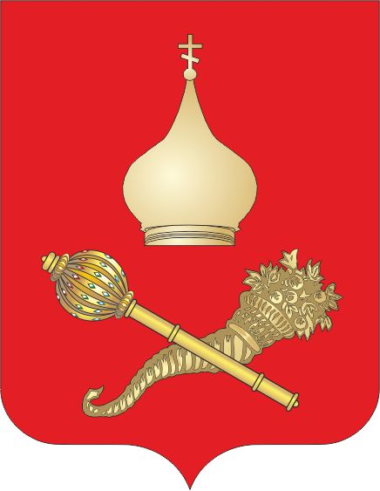
РОССИЙСКАЯ ФЕДЕРАЦИЯ
РОСТОВСКАЯ ОБЛАСТЬ
ТАЦИНСКИЙ РАЙОН
МУНИЦИПАЛЬНОЕ ОБРАЗОВАНИЕ
«ЕРМАКОВСКОЕ СЕЛЬСКОЕ ПОСЕЛЕНИЕ»
АДМИНИСТРАЦИЯ ЕРМАКОВСКОГО СЕЛЬСКОГО ПОСЕЛЕНИЯ

ПОСТАНОВЛЕНИЕ

__________ 2017 года № ___ ст. Ермаковская

О внесении изменений в постановление
Администрации Ермаковского сельского
поселения от 27 ноября 2015 года № 151

В соответствии со статьей 3.3 Федерального закона от 25 октября 2001 года № 137-ФЗ «О введении в действие Земельного кодекса Российской Федерации» и Федеральным законом от 03 июля 2016 года № 334-ФЗ «О внесении изменений в Земельный кодекс Российской Федерации и отдельные законодательные акты Российской Федерации»
ПОСТАНОВЛЯЮ:

1. Внести в постановление Администрации Ермаковского сельского поселения от 27 ноября 2015 года № 151 «Об утверждении административного регламента предоставления муниципальной услуги «Выдача справки об отсутствии (наличии) задолженности по арендной плате за земельный участок» следующие изменения:
1.1. По тексту приложения к постановлению слова «или государственная собственность на которые не разграничена» исключить.
2. Настоящее постановление подлежит опубликованию в установленном порядке и размещению на официальном сайте Администрации Ермаковского сельского поселения.
3. Контроль за выполнением постановления оставляю за собой.

Глава Администрации
Ермаковского сельского поселения Л.Н.Исаева

